**ΔΗΜΟΤΙΚΟ ΣΧΟΛΕΙΟ ΔΡΟΣΙΑΣ (ΚΑ)**

**ΚΕΝΤΡΙΚΟ ΜΑΘΗΤΙΚΟ ΣΥΜΒΟΥΛΙΟ**

Στο σχολείο μας θα λειτουργήσει **ΧΡΙΣΤΟΥΓΕΝΝΙΑΤΙΚΟ ΤΑΧΥΔΡΟΜΕΙΟ.**

Όσα παιδιά επιθυμούν, μπορούν να φτιάξουν χριστουγεννιάτικες κάρτες και να τις στείλουν σε ένα συμμαθητή ή συμμαθήτριά τους.

Οι κάρτες πρέπει να είναι σε φάκελο που να έχει γραμμένο το όνομα, το επίθετο και το τμήμα του παιδιού που θα παραλάβει την κάρτα.

Το κουτί του ταχυδρομείου θα βρίσκεται έξω από το γραφείο των δασκάλων.

Οι κάρτες πρέπει να ταχυδρομηθούν μέχρι τις ***19*/12/23**.

[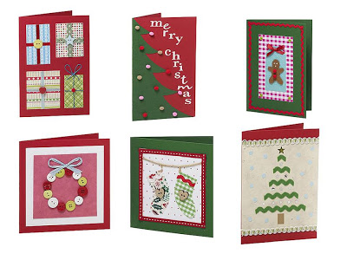](http://2.bp.blogspot.com/-R6QLo3gDAEk/ULwWU3ZtSMI/AAAAAAAAAWU/cHDj0-xD7-M/s1600/%CE%A0%CE%B1%CF%81%CE%BF%CF%85%CF%83%CE%AF%CE%B1%CF%83%CE%B71.jpg)

**Σας ευχόμαστε Καλά Χριστούγεννα!!**

**ΔΗΜΟΤΙΚΟ ΣΧΟΛΕΙΟ ΔΡΟΣΙΑΣ (ΚΑ)**

**ΚΕΝΤΡΙΚΟ ΜΑΘΗΤΙΚΟ ΣΥΜΒΟΥΛΙΟ**

Το Κ.Μ.Σ. οργανώνει διαγωνισμό **ΔΙΑΚΟΣΜΗΣΗΣ ΧΡΙΣΤΟΥΓΕΝΝΙΑΤΙΚΟΥ ΣΤΟΛΙΔΙΟΥ.**

Κριτήρια για τους νικητές είναι:

* η πρωτοτυπία
* η φαντασία
* ο συνδυασμός υλικών και χρωμάτων
* η δημιουργικότητα
* η μοναδικότητα

* Οι κατασκευές πρέπει να παραδοθούν

στο Κ.Μ.Σ. μέχρι τις **18 Δεκεμβρίου 2023** .

\***Θα βραβευτούν τα καλύτερα στολίδια.**

* **ΟΛΑ τα παιδιά θα πάρουν δίπλωμα συμμετοχής**.

*Τα στολίδια σας μπορείτε να τις δίνετε στα παιδιά του Κεντρικού Μαθητικού Συμβουλίου.



**Καλή δουλειά**

**και**

**καλή επιτυχία!!!**

Το Κ.Μ.Σ. με την ευκαιρία της γιορτής των Χριστουγέννων οργάνωσε ***Διαγωνισμό Διακόσμησης Χριστουγεννιάτικου Στολιδιού*** και λειτούργησε ***Χριστουγεννιάτικο Ταχυδρομείο***.